Sušené mléko
Metodika uchovávání potravin sušením a také jejich ochrana před činností mikroorganismů, které potřebují k množení vodu je známa již několik století. Odtučněné sušené mléko má dobu trvanlivosti maximálně tři roky, zatímco plnotučné sušené mléko pouze šest měsíců. Tento fakt je způsoben tím, že tuk obsažený v mléce podléhá v průběhu skladování oxidaci, s čímž souvisí i nežádoucí změny chuti a vůně. Doba skladování však může být prodloužena různými způsoby balení jako je např. balení v atmosféře inertního plynu jako je dusík [59, 60].
Sušení minimalizuje hmotnost a objem, čímž je umožněno snadná přeprava a manipulace. Sušení taktéž umožňuje přídavek sušených produktů do různých koncentrovaných směsí (směsi na pečení, dětská výživa, nápoje) [59, 60].
K sušení mléka se používá rozličných způsobů jako válcové sušení, sprejové sušení nebo vymrazování. Způsob sušení je nutno volit dle zamýšleného způsobu použití sušeného mléka, jelikož sušené produkty mohou ve vodě tvořit nerozpustné shluky a tím může dojít k omezení použitelnosti sušeného mléka [59, 60]. Vyhláška Ministerstva zemědělství č. 77/2003 Sb. v platném znění [61]. Definuje sušené mléko a sušenou smetanu jako mléčný výrobek v prášku, získaný sušením plnotučného, odtučněného či částečně odtučněného (polotučného) mléka nebo smetany nebo jejich směsi, s obsahem vody nevýše 5 % (w/w).
Nejčastěji se používají tyto způsoby sušení:
sprejové sušení, válcové sušení, instantizace, lyofilizace [62].

1.1. Mléko používané k sušení
Mléko používané k sušení musí splňovat následující parametry:
- musí pocházet od zvířat, která nevykazují žádný příznak nakažlivé choroby přenosné mlékem na člověka,
- musí pocházet od zvířat, která jsou celkově v dobrém zdravotním stavu, nevykazují známky nákazy, která by mohla mít za následek kontaminaci mléka, netrpí žádnou infekcí pohlavního ústrojí doprovázenou výtokem,
ani enteritidou s průjmem, doprovázenou horečkou nebo viditelným zánětem vemene,
- musí pocházet od zvířat, která nevykazují žádné zranění vemene, které by mohlo mít vliv na mléko,
- musí pocházet od zvířat, kterým nebyly podány nepovolené látky či přípravky a v případě podání povolených přípravků byla dodržena ochranná lhůta stanovená pro tyto přípravky,
- obsah mikroorganismů v syrovém kravském mléce při 30 °C ≤ 100 000 KTJ v 1ml, obsah somatických buněk v 1ml kravského mléka ≤ 400 000, počítáno jako klouzavý geometrický průměr [1].
Mléko používané k sušení musí mít dobrou termolability, nízkou kyselost (do pH 7,2), musí být vysoce kvalitní po chemické, senzorické a mikrobiologické stránce, čehož je dosahováno standardizací mléka. Po přijetí mléka je mléko odstředěno, zchlazeno na 4 °C a při této teplotě je uchováváno. Další operací je standardizace, která se používá k úpravě obsahu tuku ve finálním produktu. V následujícím kroku je mléko zahřáno na 88 – 95 °C po dobu 15 – 30 sekund.
Účelem zahřátí je zničení patogenních bakterií a většiny saprofytických mikroorganizmů, inaktivace enzymů (převážně lipáz) a aktivace SH-skupin βlaktoglobulinu, které mají antioxidační efekt [62].

1.2. Sprejové sušení mléka
Výroba sušeného mléka sprejovým sušením je uskutečňována ve dvou fázích. V první fázi je mléko zahuštěno na sušinu 48 – 52 %. V druhé fázi je koncentrát usušen v sušící věži. Sušení je několika stupňový proces:
- rozprašování koncentrátu na velmi malé kapičky do proudu horkého
vzduchu,
odpařování vody, oddělení mléčného prášku (sušeného mléka) od sušícího vzduchu [62,
65].
Zahušťování je nutné pro výrobu vysoce kvalitního sušeného mléka. Bez zahuštění by částice sušeného mléka byly velmi malé a měly by vysoký obsah vzduchu, špatnou nasákavost a krátkou dobu použití. Proces sušení by tak byl vysoce neekonomický. K zahušťování se používají trubkové odparky s klesajícím filmem [62, 65].
Sprejové sušení může být realizováno ve třech podobách:
- jednostupňové sušení – jedná se nejjednodušší způsob výroby sušeného mléka. Skládá se ze sušící komory s atomizérem, ohřívače vzduchu, systému pro oddělování vzduchu a sušeného mléka a ventilátoru. Vyráběné sušené mléko má malé částice. Příklad jednostupňové sprejové sušárny je na obrázku 9,
- dvoustupňové sušení – dvoustupňová sušárna obsahuje všechny součásti jako jednostupňová sušárna, ale navíc obsahuje další sušící stupeň. Sušené mléko, které opouští sušící komoru s vysokým obsahem vlhkosti je v další části sušárny dosušováno za nízké teploty. Tento způsob sušení je energeticky výhodnější, protože vzduch má nižší teplotu. Kvalita sušeného mléka může být zvýšena díky separaci jemného prášku v dalším sušícím stupni. Příklad dvoustupňové sprejové sušárny je na obrázku 9,
- třístupňové sušení – jedná se o kombinaci předcházejících dvou způsobů. Je sestrojena k dosáhnutí větších úspor v ceně procesu sušení a k pokrytí rozličných nároků na kvalitu sušeného mléka. Na obrázku 10 je vidět třístupňová sprejová sušárna [62, 65].
Většina potřebného vzduchu pro sušení je získávána prostřednictvím ventilátoru z vnějšího okolí. Teplota vzduchu opouštějící sušárnu je různá podle zbytkové vlhkosti sušeného mléka. Vysoká teplota vzduchu opouštějícího sušárnu a také vysoká teplota sušeného mléka má negativní vliv na kvalitu sušeného mléka a to především na jeho rozpustnost [62, 65].

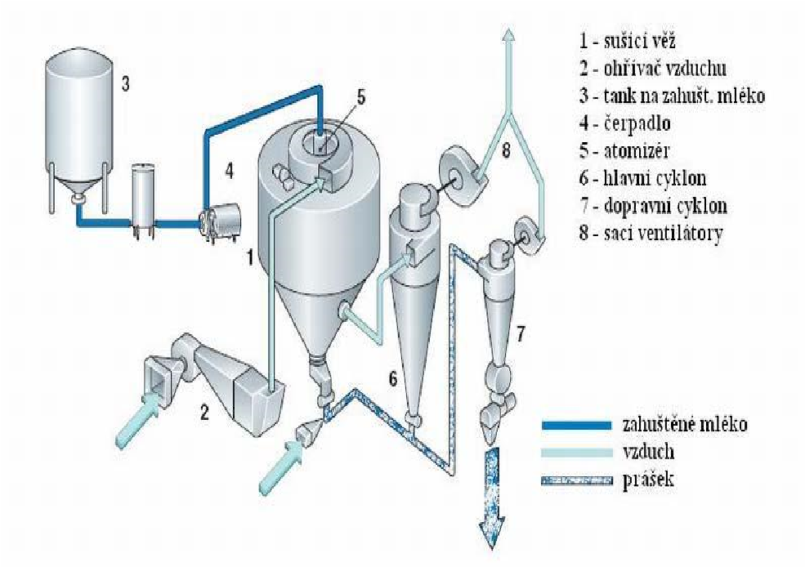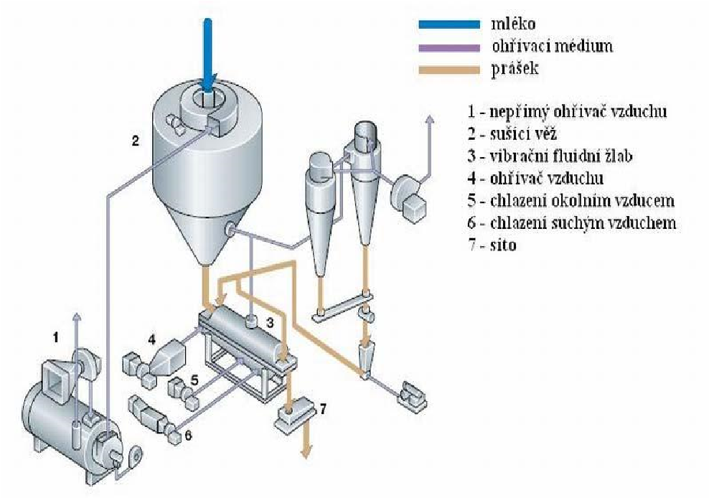

Obr. 9: Jednostupňová a dvoustupňová sprejová sušárna [62]

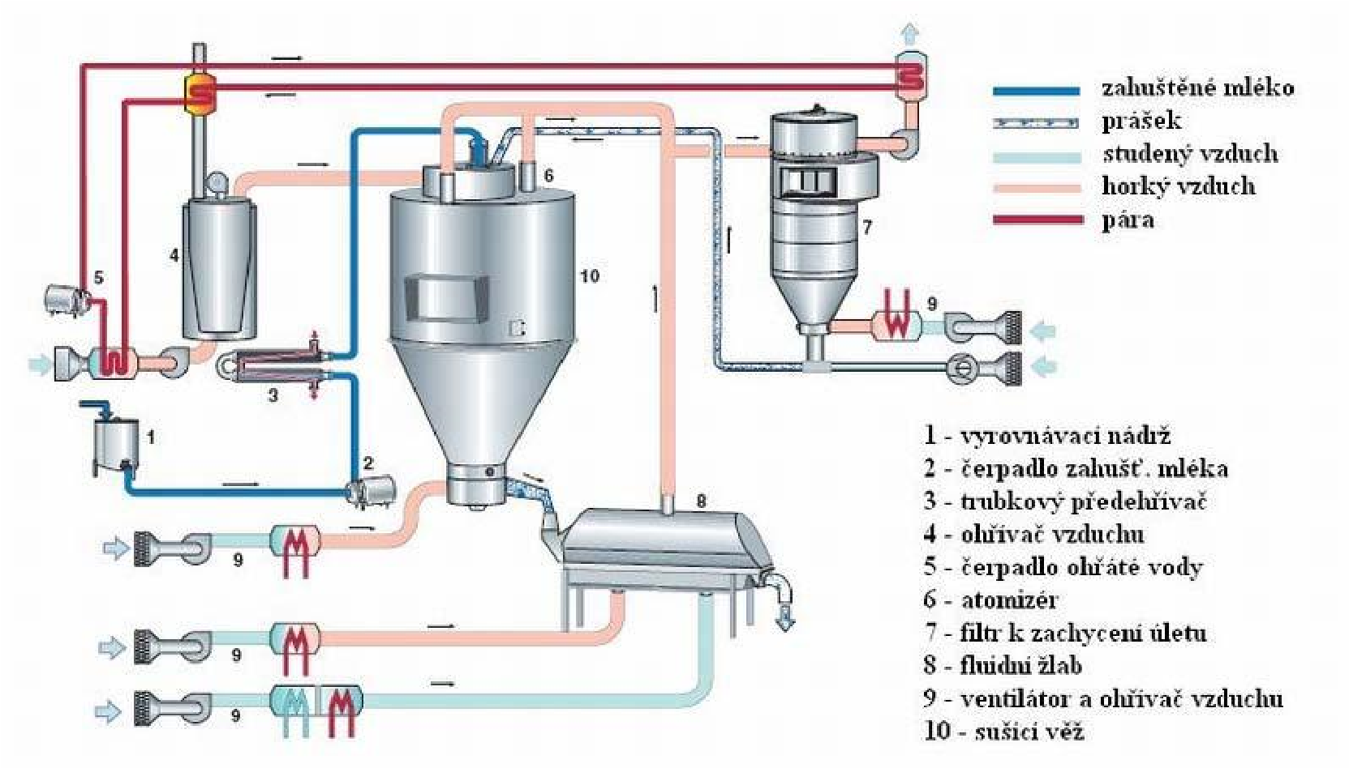

Obr. 10: Třístupňová sprejová sušárna [62]

1.3. Válcové sušení mléka
Válcové sušení je metoda běžně užívána při výrobě odstředěného sušeného mléka, tak jako plnotučného sušeného mléka, s aplikacemi v jiném průmyslovém odvětví (cukrářství, výroba čokolády, krmiva), kvůli nízké rozpustnosti produktu. Přímý kontakt vrstvy koncentrovaného mléka s horkým povrchem otáčejících se válců nepříznivě ovlivňuje složky mléka a způsobuje nevratné změny většiny složek. Příkladem je karamelizace laktosy, degradace laktosy s aktivační energií, Maillardovy reakce mezi aminokyselinami a laktosou, denaturace bílkovin, atd. Produkty Maillardových reakcí mohou způsobit připálenou vůni, příchuť, zatímco denaturace bílkovin způsobuje malou rozpustnost [63, 65].
Principem válcového sušení mléka je nastříkávání zahuštěného mléka v tenké vrstvě na povrch teplých rotujících válců. Odpařovací a odsávací systém jsou nad válci. Nastříknutý film je po usušení z válců seškrabován ve formě listu pomocí nožů. K sušení je používáno několik typů válcových sušáren [64, 65]. V mlékárenském průmyslu se nejčastěji užívá dvojitá bubnová sušárna (obrázek11), která pracuje při atmosférickém tlaku. Suchá, nasycená pára o teplotě 150 ºC a tlaku 621 MPa je užívána pro ohřev válce a je vháněna do osy válce. Kondenzát páry je odstraněn čerpadlem umístěným do druhého konce osy válce. Teplota mléka dosahuje přibližně stejné hodnoty jako pára během sušení. Suchý film seškrabávaný pomocí nožů padá na dopravní otáčivé pásy umístěné podél každého válce kde je jemně rozdrcený a transportovaný na kladívkový mlýn, který slouží k rozdrcení na prášek [63, 65].
Válcové sušení za vakua při tlaku od 91 do 98 kPa pracuje s teplotami pod 100 ºC a odstraňuje kyslík, poskytuje lepší vlastnosti mléčného prášku než při sušení pod atmosférickým tlakem. Sušicí zařízení je složeno z jednoho nebo ze dvou rotujících válců [63, 65].
Parametry válcového sušení jsou následující:
vyhřívací medium - nasycená pára o tlaku 621 MPa a teplotě kolem

150°C, teplota nástřiku vzorku - v rozmezí 10 – 80 °C. Vyšší teplota podporuje

vyšší kapacitu závodu, obsah sušiny – pohybuje se nejčastěji kolem 45 %, rychlost rotace válců - ovlivňuje tenkost filmu a vzdálenost mezi válci je

menší než 100 µm [63, 65].

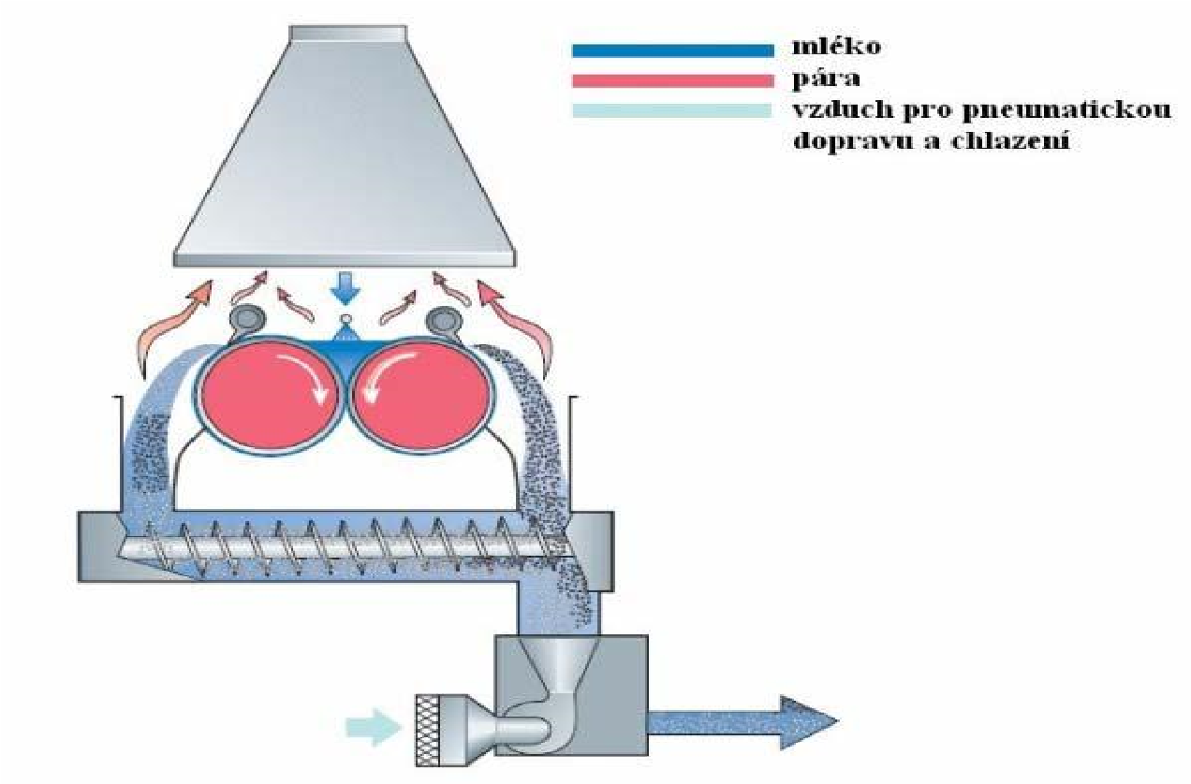

Obr. 11: Válcová sušárna [62]

Přestože válcové sušení poskytuje kvalitní produkt, má v porovnání se sušením sprejovým několik nevýhod. Nevýhodou může být připékání hmoty na válec, což způsobuje nižší kvalitu výrobku, dále menší měrný povrch usušeného materiálu a nižší rozpustnost sušeného mléka [64, 65]. I přes zmíněné nevýhody je válcový způsob sušení mléka používán tam, kde jsou žádoucí speciální funkční vlastnosti. Válcové sušení se používá na výrobu různých směsí pro mléčné kaše. Výhodou válcově sušeného mléka z pohledu průmyslového zpracování, např. do vysoce kvalitních čokolád, je vysoký obsah volného tuku a také vysoká vaznost vody. Válcové sušárny se používají k sušení vysoce viskózních produktů [65].
Kvalita suroviny vzhledem k oxidačním změnám tuku ve finálním výrobku se projevuje především v obsahu lipolytických enzymů, které jsou produkovány některými mikroorganismy v syrovém mléce a patří sem především psychrofilní mikroorganismy. Enzymy produkované psychrotrofními druhy mikroorganismů jsou termostabilní a neničí se pasterizačními záhřevy ani při sušení mléka. Vyprodukované enzymy podle všeho odolávají také teplotám používaným během válcového sušení [66]. Během optimalizace výrobní technologie je nutno brát v úvahu také další ukazatel a tím je obsah volného tuku v usušeném produktu. Zmíněný faktor souvisí s válcovým sušením, během něhož je materiál zahřát na vysokou teplotu a tuk je tak v tekutém stavu. Tekutý tuk se může vylévat z tukových kuliček a při následném ochlazení nemusí být dostatek času k znovuvytvoření bílkovinného obalu, čímž tuk zůstává ve formě volného tuku. Jakost finálního výrobku je také ovlivňována dalšími faktory, mezi které patří stáří suroviny, způsoby čerpání mléka, jeho doprava, tepelné ošetření (pasterizace), chlazení a homogenizace [66].
Všechny uvedené faktory mají bezpochyby vliv na obsah volného tuku, který napomáhá rychlosti hydrolytických a oxidačních změn ve finálním výrobku.

1.4. Instantizace mléka
Při instantizaci se jedná o zlepšení rozpustnosti sušeného mléka. Instantizace je prováděna dvěma způsoby a to jednostupňově nebo dvoustupňově. V případě jednostupňové instantizace je aglomerační zařízení napojeno přímo na sprejovou sušárnu a regulováno tak, aby sušené mléko obsahovalo 8 – 12 % vody. Při použití dvoustupňové instantizace se sušené mléko vlhčí v aglomerační komoře. Ke zvlhčování se může použít pára, atomizovaná voda, proud vzduchu s relativní vlhkostí 60 %, odstředěné nebo zahuštěné mléko, čímž dojde k získání dostatečně velkého množství vody nutné ke krystalizaci laktózy a dochází také k aglomeraci částic [65].
Sušené mléko získané instantizací má hrubou konzistenci, poměrně nízkou sypnou hmotnost a vlhkost 3 – 5 % dle druhu vyráběného sušeného mléka.
Sušené mléko se ve vodě velmi dobře rozpouští. Další výhodou instantizovaného mléka je fakt, že takto vyrobené mléko nepráší [65].

1.5. Lyofilizace mléka
Při lyofilizaci se jedná o odstraňování vody ze zmrazeného mléka za pomoci sublimace ve vakuu. Podstata lyfilizace je v tom, že se látka zmrazí a vytvořený led se mění přímo na vodní páry v prostředí vakua. Je realizována v hermetické komoře, kde se udržuje absolutní tlak nižší než je napětí par ledu ve zmrazené hmotě. Teplo potřebné k vypařování se však musí neustále dodávat a vznikající páry odvádět. Sublimací je v komoře odpařeno až 60 % celkové vody při teplotě 40 – 60 °C [65].
Výhodou lyofilizace je, že nedochází k žádným enzymatickým změnám a bakteriálním procesům a také nejsou patrny téměř žádné fyzikálně-chemické změny. Lyofilizované mléko tak má zachovány všechny své chuťové vlastnosti [65].

